С 21 по 30 марта 2025 года на территории Новосибирской области проводится акция «Технике на льду не место!»

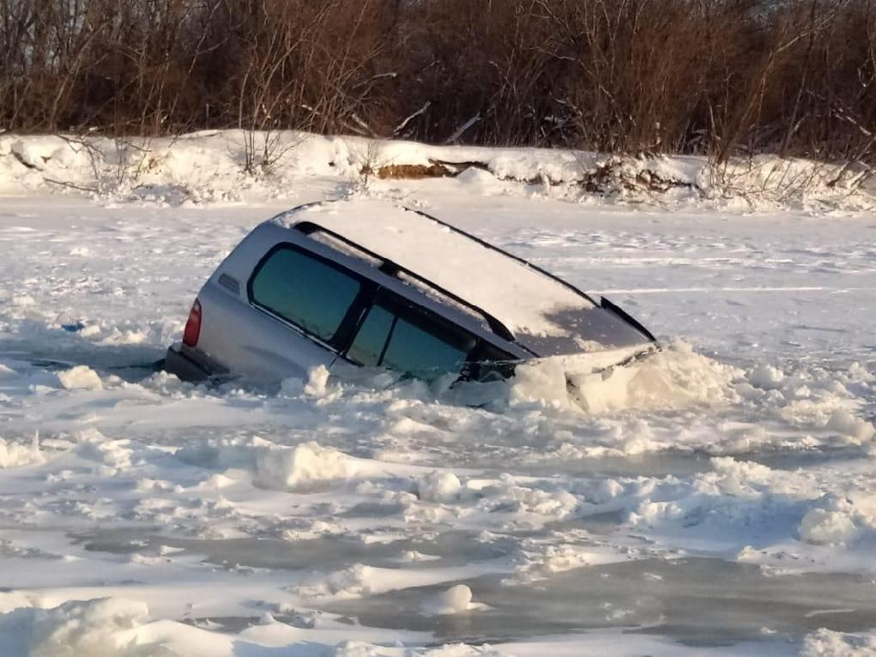

Установившиеся в регионе положительные температуры воздуха ведут к интенсивному таянию, уменьшению толщины и ослаблению прочности ледового покрова на водных объектах.

      Участившиеся в весенний период факты провалов транспортных средств под лёд подтверждают небезопасность выезда на него и использования переправ через водные объекты в неустановленных либо запрещённых местах.

       В  этой связи, помимо наличия реальной угрозы жизни и здоровья граждан, утраты их имущества за несанкционированный выезд на ледовый покров водных объектов, также предусмотрена установленная законом ответственность.

        Статья 65 Водного кодекса Российской Федерации запрещает в границах водоохранных зон водных объектов движение и стоянку транспортных средств (кроме специальных транспортных средств), за исключением их движения по дорогам и стоянки на дорогах и в специально оборудованных местах, имеющих твердое покрытие.

      Статьёй 8.42 КоАП РФ установлена административная ответственность за использование прибрежной защитной полосы водного объекта, водоохранной зоны водного объекта с нарушением ограничений хозяйственной и иной деятельности. Указанное нарушение влечет наложение административного штрафа на граждан в размере от 3000 до 4500 рублей; на должностных лиц - от 8000 до 12 000  рублей; на юридических лиц – от 200 000 до 400 000 рублей.